TECNOLOGÍAS DE LA INFORMACIÓN
Desarrollo de Sistemas Informáticos
4 créditos


Profesores:
Ing. Jorge Arun Zambrano Cedeño, Mg.
Titulaciones | Semestre
- Tecnologías de la Información en Línea | Quinto

NOMBRES Y APELLIDOS: EVELYN YADIRAYANEZ PINEIDA

PARALELO: “A”

SEMESTRE: QUINTO

ACTIVIDAD: Estudio de caso - Sistema de Control de Rescate y Adopción Animal

PERIODO SEPTIEMBRE 2025 - ENERO 2026


Actividades a desarrollar en la Unidad 1
Actividad # 1
Análisis del problema
Los refugios de animales necesitan una forma organizada de registrar y gestionar los casos de animales rescatados, como perros, gatos y fauna silvestre. Cuando la información se administra de manera manual o mediante diferentes medios, pueden presentarse dificultades para conocer el estado de cada caso, identificar a los responsables y realizar un seguimiento adecuado.
Por esta razón, se propone diseñar un Sistema de Gestión de Casos para un Refugio Animal que permita registrar los reportes de rescate, clasificar a los animales según su especie, asignar voluntarios o veterinarios y actualizar el estado de cada caso durante el proceso de atención.
Además, el sistema deberá facilitar la comunicación entre los responsables mediante notificaciones automáticas y mantener un registro de los cambios realizados. De esta manera, se busca mejorar la organización del refugio, facilitar el seguimiento de los animales y mantener la información de cada rescate de forma centralizada.

Identificación de los actores
Actor | Funciones dentro del sistema
Administrador del refugio | Registra los reportes telefónicos, clasifica los animales, asigna responsables y supervisa los casos.
Voluntario | Consulta los casos asignados, realiza tareas de rescate y registra el seguimiento autorizado.
Veterinario | Consulta los casos asignados y registra tratamientos y evolución de los animales.
El ciudadano será parte del proceso pero solo brinda la información y no interactúa con el sistema.
Requerimientos funcionales
- Registrar los reportes recibidos por teléfono y asignar un voluntario o veterinario a cada caso.
- Registrar y clasificar al animal como perro, gato o fauna silvestre.
- Actualizar el estado del caso: Rescatado, En tratamiento, En adopción o Cerrado.
- Enviar notificaciones automáticas cuando se registre o asigne un caso.
- Guardar el historial de acciones y cambios de estado.
Requerimientos no funcionales
- Permitir el crecimiento del número de casos y usuarios.
- Organizar el código para facilitar modificaciones y correcciones.
- Registrar los cambios del proyecto con Git y GitHub.
- Controlar el acceso según los roles de administrador, voluntario y veterinario.
- Facilitar el registro y consulta de los casos mediante una interfaz clara.

Diseño del sistema:
Configuración del git con los datos pertinentes.
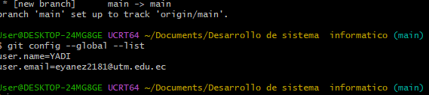
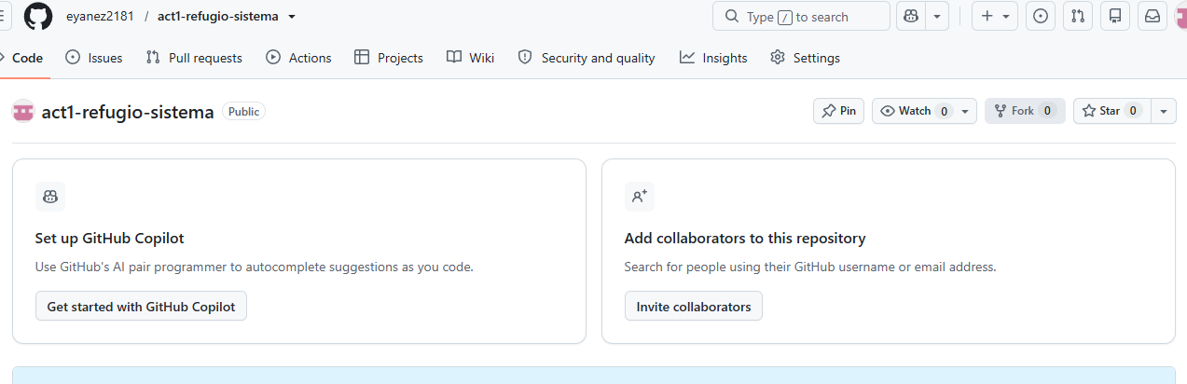

Evidencias
(Código de la ejecución de los ejercicios, enlace drive donde se encuentren los mismos y Capturas de pantalla claras y relevantes, donde evidencie el proceso realizado).
Bibliografía
(Referencias bibliográficas y/o enlaces en Internet (normas APA) que se utilizaron para realizar la práctica.)

